«Играем дома в Шагай наадан»
Во время карантина появилась возможность больше времени проводить в семейном кругу, поэтому можно поиграть в разные игры, предлагаем поиграть в бурятские народные игры “Шагай наадан” , они очень просты, занимательны, развивают ум, ловкость, мелкую моторику; Также эти игры широко используются в обучении детей бурятскому языку.
«Шагай наадан» - это символ жизни и плодородия. Одновременно это символ скотоводства, обозначающий «Табан хушуун мал» - традиционные пять видов скота, которые имелись у бурят: хонин (овца), ямаан (коза), ухэр (корова), морин (лошадь), тэмээн (верблюд).
Шагай – это баранья лодыжка . В игру из косточек бараньей лодыжки – «шагай» - играли не только дети, но и взрослые. Эти игры были разнообразны и требовали ловкости, быстроты и терпения.
Косточки по своей форме имеют пять характерных позиций, и каждая имеет своё название.
Прежде всего, важно запомнить, как выглядит и как называется каждая сторона «шагай»
- Хонин-бухэ (овца) - косточка выпуклой стороной вверх;
- Ямаан-хонхо (коза) - косточка с ямочкой вверху;
- Тэмээн (верблюд) - косточка, вставшая на торец и имеющая два "горба" сверху;
-Морин (лошадь) - косточка упавшая ребром, ровной стороной вверху;
Үхэр (корова) - косточка, упавшая на ребро с ямочкой вверху
В игре участвуют несколько человек. Перед началом заранее оговаривают условия игры и обязательно их соблюдают.
Правила игры в «шагай наадан» очень разнообразны. Игры «Мори урилдаан» и «Няhалалга» смогут поиграть дети младшего возраста, а в игру «Шуурэлгэ» дети постарше и взрослые. Эти игры очень интересны, как начнешь играть, так и не хочешь, чтоб она закончилась.
“Мори урилдаан” – «Конские бега»
Количество игроков в этой игре зависит от количества косточек.
В самом начале необходимо выставить 10 «столбов» (косточек) в ряд.
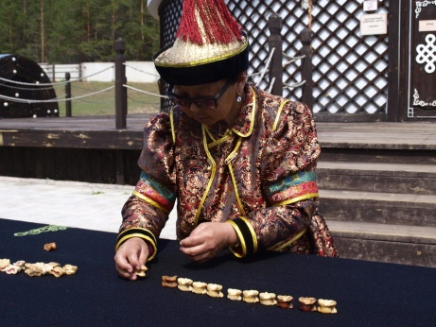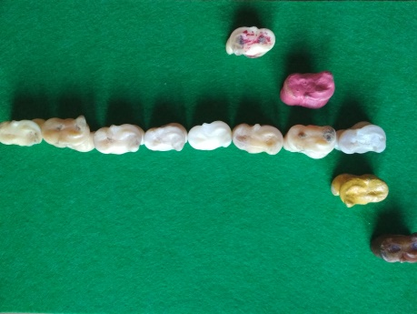 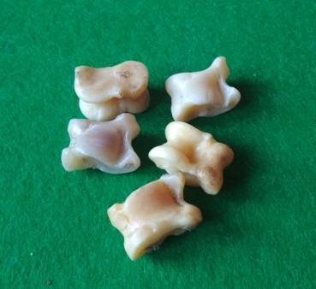
Играющие выбирают по одному «бегунцу» из свободной кучи лодыжек и ставят их по обеим сторонам первой в ряду лодыжки. Затем берут пять лодыжек и бросают их на кон по очереди. Если среди них окажется «конь» (стоящий боком), бросающий берёт своего коня и ставит рядом со второй лодыжкой в ряду, если окажется два «коня», ставит рядом с третьей, если три – рядом с четвёртой и т.д. Если ни одна из лодыжек не упадёт в положении «коня», то конь бросающего игрока остаётся на месте. Остальные играющие проделывает то же самое, берут своего коня и ставят рядом со второй лодыжкой в ряду.
После нескольких попеременных «бросаний» чей-нибудь ретивый конь проходит все десять лодыжек ряда. Значит, он и выиграл бега.
“Няhалалга” – «Щёлканье»
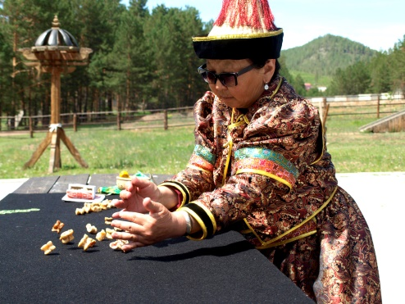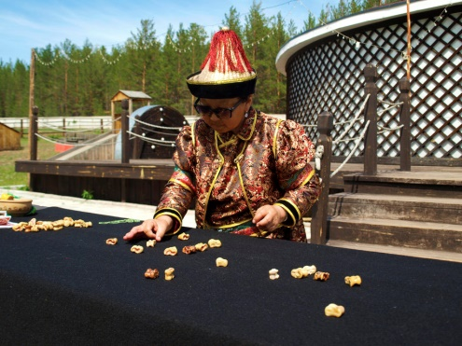

Игра проходит в 2 этапа. Начинает игру тот, у кого при жеребьевке (бросании костей) выпадет наибольшее количество бүхэ( положение овца). Сначала игроки бросают на кон по одинаковому количеству костей так, чтобы они ложились не кучей, а вразброс.
Играющие щелкают по косточке, направляя кости на одинаковые, например, бухэ на бухэ, хонхо на хонхо и т.д. Косточка должна идти, не задевая другие косточки, кроме цели, косточка-цель, откатываясь от удара, так же не должна задевать соседние косточки.
При правильном попадании играющий берет одну косточку себе на выбор ту, которую сбил, или ту, которой сбил. Игрок не должен забирать выигранную кость той рукой, которой щелкал. В противном случае, считается ошибкой. Если играющий промахнется, он передает ход другому игроку. Так продолжается до тех пор, пока на кону не остается три косточки. В этом случае начинается заключительный этап игры. Когда остается 3 косточки, тот, кто в данный момент играет этими костями, собирает и бросает все 3 косточки.
Если выпадают все 3 одинаковые косточки, то тот, кто успеет их взять первым, тот и забирает их себе. Если выпадает 2 одинаковых кости, то игрок щелкает одинаковые кости как на первом этапе. Если ему удается, то игра заканчивается. Если нет, то кости передаются следующему игроку по солнцу. Выиграет тот, у кого наибольшее количество косточек.
Кроме этого необходимо помнить следующие правила:
- Шагай бьют средним пальцем правой руки, выигранные лодыжки забирают только левой рукой.
- При щелчке и при собирании выигранных шагай нельзя задевать остальные лодыжки.
- При подготовке к щелчку нельзя, нацелившись на одну пару, переходить на другую.
“Шагай шүүрэлгэ!”

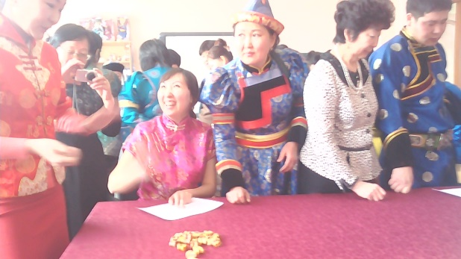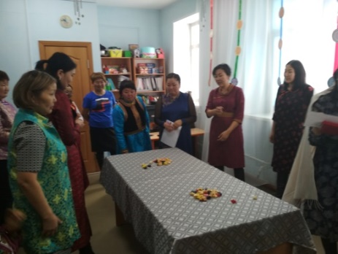

Каждый игрок подбрасывает четки – «шүүрэгшэн» - вверх: пока четки летят, игрок должен успеть отделить от общей кучи горстку косточек и успеть поймать четки одной рукой, не задевая четками стола, не прижимая к груди. Подбросив четки вторично, игрок захватывает в горсть любое количество по желанию косточек, не задевая при этом другие кости, и должен успеть подхватить летящие четки - этой же рукой.
Считается ошибкой, если четки при падении задели грудь или стол, или были взяты на грудь или живот, из взятой горсти костей какая-либо выпадет, при захвате задеты соседние косточки. Если захват осуществлен по этим правилам, то эти косточки считаются выигранными. По нашим турнирным правилам, независимо от исхода попытки, ход передается следующему игроку. Игра идет до тех пор, пока не закончатся косточки на столе. В результате выигрывает тот, кто собрал наибольшее количество косточек. 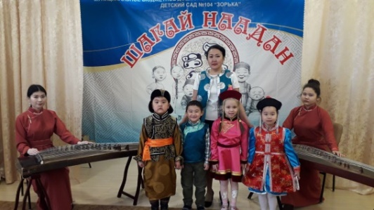
Эти разновидности игр нам очень понравились, дети часто играют в свободное время. Во время праздника Сагаалган наши дети и педагоги участвуют в разных турнирах по игре “Шагай наадан” и не раз становились призерами по “Мори урилдаан” “Няhалалга”, “Шагай шүүрэлгэ!”

2. «Электронный бурятский алфавит» Звуковой алфавит полезен всем, кто начинает учить язык. Ведь его изучать гораздо интереснее на наглядном пособии, в удобной игровой форме.
Интерактивный звуковой плакат-алфавит оформлен красочными иллюстрациями, связанными с традиционным бытом бурят. Он включает в себя 36 букв бурятского алфавита и 60 слов, десять чисел, изображения пяти традиционных видов домашнего скота.
Словарный запас пособия направлен на детей дошкольного и младшего школьного возраста, он разделен на тематические блоки «Одежда», «Еда», «Свободное время», «Мир вокруг нас», «Домашние животные», «Дикие животные», «Растения».

